Дані про науковця

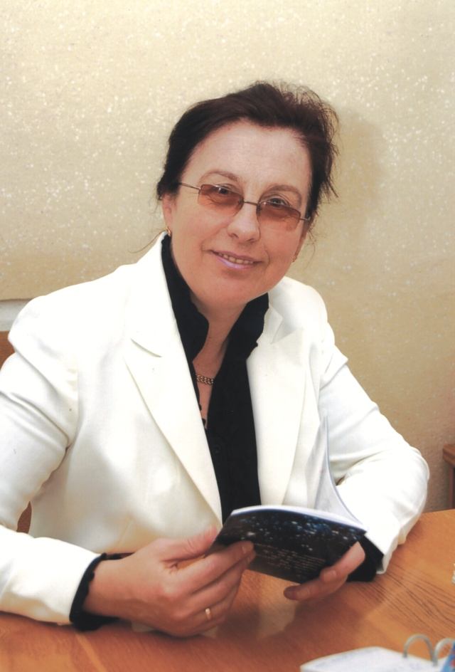
Слоньовська Ольга Володимирівна
Україна, місто Івано-Франківськ,
вул. Василя Симоненка, буд 34, кв. 24, поштовий індекс 76006.
мобільний телефон: 0679356609
Дата народження:
8 березня 1960 року

ДИПЛОМИ ТА СЕРТИФІКАТИ:

І. Диплом про вищу освіту: Івано-Франківський педагогічний інститут мені В.Стефаника - Диплом з відзнакою В-І №538323, виданий 1 липня 1981 року. Спеціальність: українська мова і література. Кваліфікація і звання: учитель української мови і літератури середньої школи.
ІІ. Документи про науковий ступінь і наукове звання:
Науковий ступінь, рік захисту – 1996р.; диплом КН № 010116, кандидат педагогічних наук.
Вчене звання, рік присвоєння – 1997 р., атестат ДЦ АР № 005645, доцент кафедри української літератури.
ІІІ. Свідоцтва про авторське право:
1. Свідоцтво про реєстрацію авторського права на твір № 38610. Монографія «Слід невловимого Протея». Автор Слоньовська Ольга Володимирівна. Твір оприлюднено. Опублікування: Слоньовська Ольга. Слід невловимого Протея. – Івано-Франківськ: Плай – Коломия: Вік, 2006, 2007. – 688 с.
2. Свідоцтво про реєстрацію авторського права на твір №38725. «Українська література: Підручник для 7 класу загальноосвітніх навчальних закладів. Автор Слоньовська Ольга Володимирівна. Твір оприлюднено. Опублікування: Слоньовська Ольга. Українська література: Підруч. для 7 кл. загальноосв. закл.– К.: Освіті, 2007.–352 с.
ІV. Науковий індекс: https://orcid.org/ 0000-0002-4705-7130
ДОСВІД РОБОТИ:
З 15 серпня 1981 р. протягом десяти років учителювала в школі й ВПУ;
З вересня 1991 р. і до цих пір працює на кафедрі української літератури факультету Філології ДВНЗ «Прикарпатський університет імені Василя Стефаника»; кар’єрний ріст: від посади асистента кафедри до професора.
ДІЛОВІ ЯКОСТІ:
Талановитість, надійність, порядність, відповідальність, пунктуальність, комунікабельність, старанність, енергійність, вміння працювати в команді й індивідульно. Бажання постійно займатися самоосвітою.
ДОДАТКОВА
ІНФОРМАЦІЯ:
Член Національної Спілки письменників України (членський квиток № 00850) (1989 р. вступу); лауреатка багатьох літературних премій;
авторка 70 книг (художні (проза й поезія), документальні, навчально-методичні посібники, підручники з української літератури для 5 – 11 класів (одноосібно й у співавторстві), одноосібні наукові монографії;
у 2012 році її книга «Дівчинка на кулі» посіла Перше місце на престижному конкурсі «Коронація слова»; цей роман було визнано найкращим з-поміж шести тисяч творів й, крім Першої премії в номінації «Романи», відзначено ще й Гран-прі.
НАГОРОДЖЕНА:
1. Орденом княгині Ольги ІІІ ступеня (23 серпня 2005 р., знак ордена № 1058, орденська книжка № 018176, Указ Президента України).
2. Медаллю «За заслуги» ІІІ ступеня (17 травня 2009 р., рішення Президії Української спілки ветеранів Афганістану (воїнів-інтернаціоналістів))
3. Почесним знаком «За заслуги перед Прикарпаттям» (2010).
4. Почесною грамотою Кабінету Міністрів України (2017).

МОВНІ ДАНІ:
Українська мова – вільно; російська – вільно, польська – вільно, німецька – зі словником.

